生产建设项目水土保持设施
验收鉴定书

项 目 名 称 三英花园
项 目 编 号 闽发改备[2019]A080222号
建 设 地 点 福州市闽侯县甘蔗镇三英村
验 收 单 位 福州中森环保工程有限公司

2021年08月02日

- 生产建设项目水土保持设施验收基本情况表
项目名称 | 三英花园 | 行业类别 | 房地产工程
主管部门  （或主要投资方） | 福州渠城置业有限公司 | 项目性质 | 新建
水土保持方案批复机关、文号及时间 | 闽侯县水利局、（侯水审[2020]47号）、2020年4月9日
水土保持方案变更批复机关、文号及时间 | \
水土保持初步设计批复机关、文号及时间 | \
项目建设起止时间 | 2019年8月至2020年12月
水土保持方案编制单位 | 福建中森亚环保科技有限公司
水土保持初步设计单位 | \
水土保持监测单位 | 福州中森环保工程有限公司
水土保持施工单位 | 福建创宇建设发展有限公司
水土保持监理单位 | 本项目水土保持监理纳入主体工程监理，主体工程监理单位：福建省城乡建设股份有限公司
水土保持设施验收  报告编制单位 | 福州中森环保工程有限公司

二、 验收意见
根据《中华人民共和国水土保持法》第27条和《水利部关于加强事中事后监管规范生产建设项目水土保持设施自主验收的通知》（水保〔2017〕365号）相关规定，验收组查看了工程现场，查阅了相关技术资料，听取了水土保持设施验收报告编制单位关于水土保持设施建设情况的汇报，以及水土保持方案编制、监测、施工等单位的补充说明。经过讨论，形成验收意见如下：
（一）项目概况
项目建设面积6.68hm2，其中地下室占地面积5.04hm2。总建筑面积231961.4m2，建筑密度20%，绿地率35%，容积率2.7。主要建设10栋27~33层不等的住宅楼、3栋一层商业配套、变配电房、开闭所、发电机房、门卫等配套用房以及区内道路、景观绿化等其他配套设施。
本项目土石方量挖方量23.60万m³，总填方量6.40万m³，余方17.20万m³，余方运至福清市东壁岛围垦工程II期项目回填。
工程施工工期为2019年8月至2020年12月，施工工期共计17个月。
（二）水土保持方案批复情况
2020年4月闽侯县水利局出具《关于三英花园水土保持方案的批复》（侯水审[2020]47号）。
（三）水土保持初步设计或施工图设计情况
2019年7月29日，施工图设计文件经审查合格，并取得了《施工图设计文件审查合格书》。
（四）水土保持监测情况
福州中森环保工程有限公司接受委托，在工程现场采用地面观测、调查巡查等方式开展了水土保持监测，并于2021年8月提交了《三英花园水土保持监测总结报告》。
水土保持监测主要结论为：工程的水土保持“三同时”制度得到了落实，各项水土保持防护措施得到了全面、有效的落实，施工期间水土流失得到了有效控制，水土保持设施运行现状良好，运常；各项水土流失防治指标达到了批复的水土保持方案确定的防治目标，其中水土流失治理度为99.61%，土壤流失控制比1.67，渣土防护率99.54%，表土保护率98.59%，林草植被恢复率为99.15%，林草覆盖率30.41%。三色评价结论为95 分，绿色。
（五）验收报告编制情况和主要结论
水土保持设施验收报告编制单位多次进场，通过收集并查阅设计、施工、监理和监测等相关资料；完成现场调查、核查；会同建设单位召开自查初验专题会。在水土保持措施、效果及其工作程序满足批复的水土保持方案要求后，于2021年8月编制完成《三英花园水土保持设施验收报告》。
水土保持设施验收报告结论为：建设单位依法编报了水土保持方案，开展了水土保持后续设计、监理、监测工作，依据闽侯县水利局出具的《关于三英花园水土保持方案的批复》（侯水审[2020]47号），已缴纳水土保持补偿费76298元，水土保持法定程序完整；按照水土保持方案落实了水土保持措施，措施布局全面可行；水土流失防治任务完成，水土保持措施的设计、实施符合水土保持有关规范要求；水土流失防治目标全面实现；水土保持后续管理、维护责任落实；项目水土保持设施具备验收条件。
（六）验收结论
验收组认为：三英花园实施过程中，依法落实了水土保持方案及批复要求的各项水土保持措施，完成了水土流失预防和治理任务，水土流失防治指标达到了水土保持方案确定的值和水土流失二级防治标准，依法缴纳了水土保持补偿费，符合水土保持设施验收的条件，同意工程水土保持设施通过验收。
（七）后续管护要求
项目目前已建设完成，工程措施运行良好，景观绿化区域植被生长情况良好，建设单位负责项目区的水土保持设施的管护工作，将继续加强水土保持管护工作，确保水土保持设施正常运行并发挥效益。

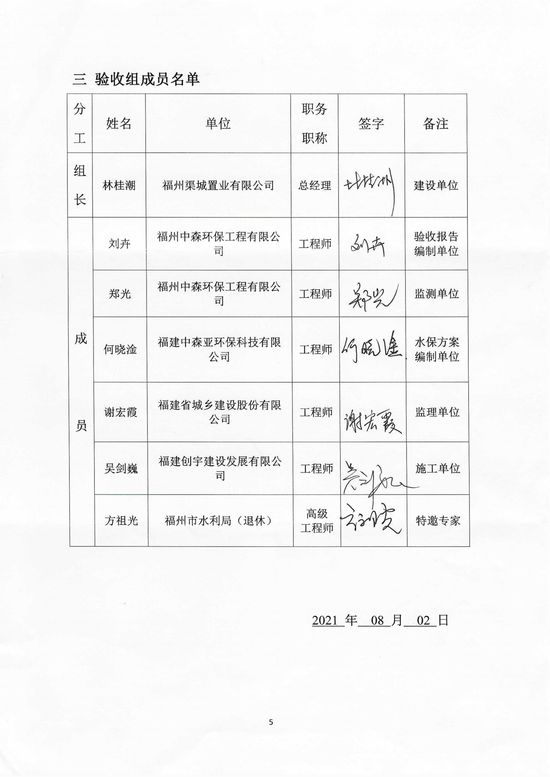
三 验收组成员名单
分  工 | 姓名 | 单位 | 职务职称 | 签字 | 备注
组  长 | 林桂潮 | 福州渠城置业有限公司 | 总经理 |  | 建设单位
成  员 | 刘卉 | 福州中森环保工程有限公司 | 工程师 |  | 验收报告编制单位
 | 郑光 | 福州中森环保工程有限公司 | 工程师 |  | 监测单位
 | 何晓淦 | 福建中森亚环保科技有限公司 | 工程师 |  | 水保方案编制单位
 | 谢宏霞 | 福建省城乡建设股份有限公司 | 工程师 |  | 监理单位
 | 吴剑巍 | 福建创宇建设发展有限公司 | 工程师 |  | 施工单位
 | 方祖光 | 原福州市水利局（退休） | 高级  工程师 |  | 特邀专家

2021 年 08 月 02 日

